Sự kiện khuyến mãi

1. Giao diện khách hàng

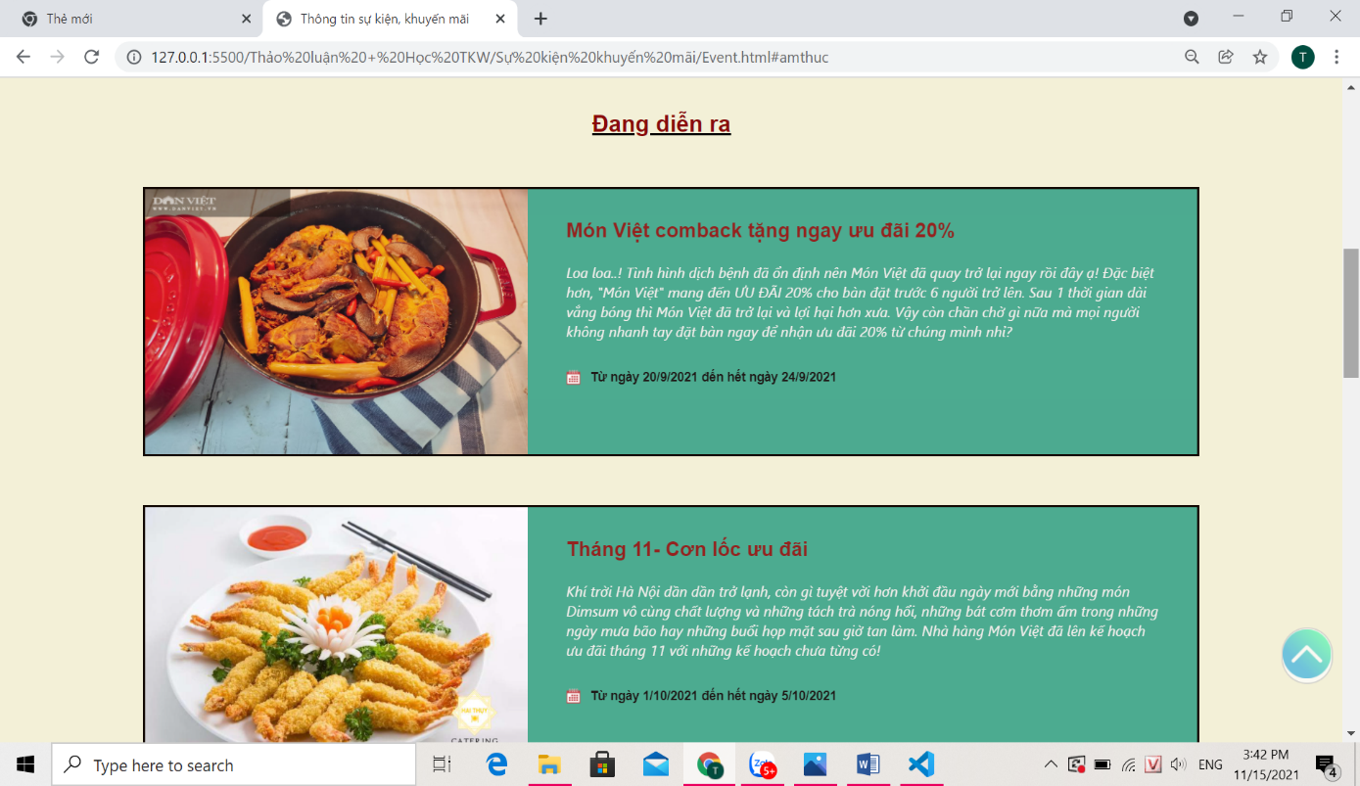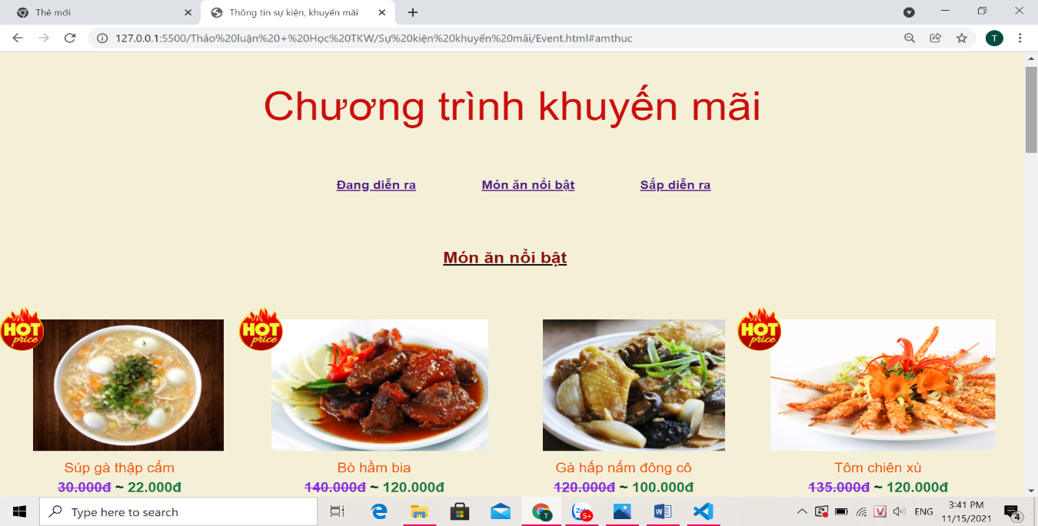- Khi người dùng truy cập vào trang web sẽ hiển thị như dưới đây:l’